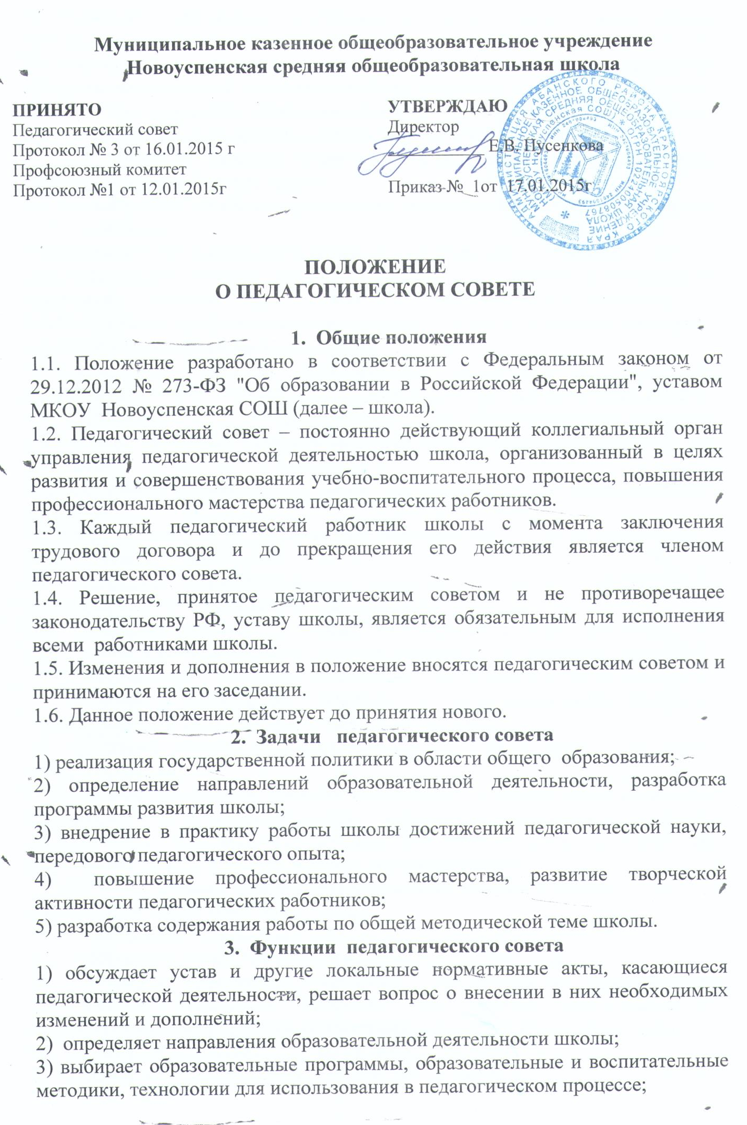

4) обсуждает и рекомендует к утверждению проект годового плана работы школы;
5) обсуждает вопросы содержания, форм и методов образовательного процесса, планирования педагогической деятельности;
6) организует выявление, обобщение, распространение, внедрение передового педагогического опыта среди педагогических работников школы;
7) рассматривает вопросы повышения квалификации, переподготовки, аттестации педагогических кадров;
8) рассматривает вопросы организации дополнительных образовательных услуг учащимся;
9) подводит итоги деятельности школы за учебный год;
10) заслушивает отчеты педагогических и медицинских работников о состоянии здоровья детей, ходе реализации образовательных и воспитательных программ, степени готовности детей к школьному обучению, результатах самообразования педагогов;
11) заслушивает доклады представителей организаций и учреждений, взаимодействующих со школой по вопросам образования и оздоровления воспитанников, в т. ч. о проверке состояния образовательного процесса, соблюдения санитарно-гигиенического режима, об охране труда и здоровья учащихся;
12) контролирует выполнение ранее принятых решений педагогического совета;
13) организует изучение и обсуждение нормативных правовых документов в области общего образования;
14) утверждает характеристики и принимает решения о награждении, поощрении педагогических работников школы;
15) принимает решение о проведении промежуточной аттестации по результатам учебного года, о допуске учащихся к итоговой аттестации, переводе учащихся в следующий класс или об оставлении их на повторный год обучения, о награждении учащихся за успехи в обучении грамотами, похвальными листами, золотой (серебряной) медалью;
16) принимает решения о постановке (снятии) на внутришкольный контроль учащихся школы;
17) принимает решения об отчислении учащихся из школы, когда иные меры педагогического и дисциплинарного воздействия исчерпаны, в порядке, определенном Федеральным законом от 29.12.2012 № 273-ФЗ "Об образовании в Российской Федерации" и уставом школы.
3. Права и ответственность педагогического совета
3.1. Педагогический совет имеет право:
- участвовать в управлении школой;
- направлять предложения и заявления в адрес директора;
- создавать временные творческие объединения с приглашением специалистов различного профиля, консультантов для выработки рекомендаций с последующим рассмотрением их на педагогическом совете;
- принимать локальные нормативные акты.
3.2. Каждый член педагогического совета имеет право:
- выдвигать на обсуждение педагогического совета любой вопрос, касающийся педагогической деятельности школы, если его предложение поддержит не менее одной трети членов педагогического совета;
- при несогласии с решением педагогического совета высказывать свое мотивированное мнение, которое должно быть занесено в протокол.
3.3. Педагогический совет ответственен:
1) за невыполнение или выполнение не в полном объеме закрепленных за ним задач и функций;
2) за соблюдение законодательства РФ в ходе выполнения решений.
4. Организация деятельности педагогического совета
4.1. В отдельных случаях на заседание педагогического совета приглашаются медицинские работники, сотрудники общественных организаций, учреждений, родители (законные представители) учащихся и воспитанников, представители учредителя. Необходимость их участия определяется председателем. Приглашенные на заседание педагогического совета пользуются правом совещательного голоса.
4.2. Педагогический совет избирает из своего состава председателя и секретаря сроком на один учебный год.
4.3. Председатель педагогического совета:
1) организует деятельность педагогического совета;
2) информирует членов педагогического совета о предстоящем заседании не менее чем за 30 дней до его проведения;
3) организует подготовку и проведение заседания педагогического совета;
4) определяет повестку дня педагогического совета;
5) контролирует выполнение решений педагогического совета.
4.4. Педагогический совет работает по плану, составляющему часть годового плана работы школы.
4.5. Заседания педагогического совета созываются в соответствии с планом работы школы, как правило, один раз в квартал.
4.6. Заседания педагогического совета правомочны, если на них присутствует не менее половины его состава.
4.7. Решение педагогического совета принимается открытым голосованием и считается принятым, если за него проголосовало не менее двух третей присутствующих. При равном количестве голосов решающим является голос председателя педагогического совета.
4.8. Ответственность за выполнение решений педагогического совета лежит на заместителе директора. Решения выполняют ответственные лица, указанные в протоколе заседания. Результаты оглашаются на следующем заседании педагогического совета.
5. Взаимосвязи педагогического совета
с другими коллегиальными органами управления школы
5.1. Педагогический совет организует взаимодействие с другими коллегиальными органами управления школой: собранием трудового коллектива, родительским комитетом, Управляющим советом.
5.2. Педагогический совет представляет на ознакомление (по мере необходимости) собранию трудового коллектива, родительского комитета, Управляющего совета материалы, разработанные на заседании педагогического совета.
5.3. Педагогический совет вносит предложения и дополнения по вопросам, рассматриваемым на заседаниях собрания трудового коллектива, родительского комитета, Управляющего совета.
6. Документация педагогического совета
6.1. Решения, принятые на заседании педагогического совета оформляются протоколом.
6.2. В книге протоколов фиксируется:
1) дата проведения заседания;
2) количественное присутствие (отсутствие) членов педагогического совета;
3) Ф.И.О, должность приглашенных участников педагогического совета;
4) повестка дня;
5) ход обсуждения вопросов;
6) предложения, рекомендации и замечания членов педагогического совета и приглашенных лиц;
7) решения педагогического совета.
6.3. Протоколы подписываются председателем и секретарем педагогического совета.
6.4. Нумерация протоколов ведется от начала учебного года.
6.5. Книга протоколов педагогического совета нумеруется постранично, визируется подписью директора или заместителя директора и печатью школы.
6.6. Книга протоколов педагогического совета хранится в школе в течение 50 лет и передается по акту (при смене директора или передаче в архив).
6.7. Доклады, тексты выступлений членов педагогического совета хранятся в отдельной папке также в течение 50 лет.

